Jueves
14
de julio

Tercero de Primaria
Lengua Materna
(clase bilingüe)

Preferencias de platillos

Aprendizaje esperado: elabora un recetario con los platillos propios de la comunidad.

Énfasis: difunde los resultados de una encuesta.

¿Qué vamos a aprender?

Conocerás acerca de la comunidad de Bawits, municipio de Tenejapa, Estado de Chiapas, hablantes de la lengua Tseltal, como la profesora María Méndez que te contará acerca de la cultura Tseltal.

Difundirás los resultados de una encuesta.

¿Qué hacemos?

Antes de iniciar esta sesión te voy a platicar acerca del grupo originario al cual pertenece la profesora María Méndez Girón en este caso los tseltales.

Observa el siguiente video para que conozcas acerca de esta cultura.

- Creación y Oficio - Telar maya. Observa del 00:20:33’ a 00:21:30’ o si gustas puedes observarlo completo.
https://www.youtube.com/watch?v=VzNiN4LuEMk&ab_channel=CanalOnce

Te quiero comentar que, al parecer, la actividad textil es la actividad más destacable o importante para las mujeres tsotsiles. En el video observas que los tejidos y decorados que se elaboran en telar de cintura tienen significado porque son símbolos mayas tradicionales, como el rombo que es la representación del cosmos. También te dicen en el video que la venta de sus creaciones les permite comercializarlos e incluso a participar en concursos y definitivamente para uso cotidiano. Las mujeres desde niñas aprenden a elaborar su propio huipil, sus blusas, servilletas, manteles y cojines. Los diseños son muy hermosos y se lleva mucho tiempo en su elaboración.

La profesora María Méndez te comenta más acerca de este tema.

El trabajo textil es arduo, un huipil artístico lleva por lo menos seis meses de trabajo diario en telar de cintura, es un trabajo tan bonito, pero tan laborioso que este arte se ha ido abandonando poco a poco ante la falta de recursos para el material y la incertidumbre de un mercado directo entre las artesanas de las comunidades y los usuarios. A veces las personas piensan que son caros, pero la elaboración lleva muchas horas de trabajo.

Te invito a que observes el siguiente video que habla en forma poética de lo que representa el telar.

- El tejido, nuestra tradición Spot ERA.
https://www.youtube.com/watch?v=-j88AWz9kys&ab_channel=LanuevaERAdelosni%C3%B1osLanuevaERAdelosni%C3%B1os

Es un poema muy bello que habla justamente del tejido en el telar, también habla de los bordados, de lo que representan y de todas las habilidades matemáticas que desarrollan las mujeres tsotsiles. ¡Es todo un arte!

Español | Tseltal-

Comenzamos esta sesión, en la cual vas a difundir los resultados en una encuesta en relación a los platillos propios de la comunidad Tseltal que conociste en la sesión anterior. | Ya kaltik away, ja’in sk’alel nopjun into, ja’ ya jpukbetik sk’oplal te sujtesibal sjok’otayel a’yejetik te la jok’olantik ta swenta schajpanel we’eliletik ta jlumal te la kiltik kaxtal yan sk’alelal nopjune.

¿Recuerdas cuáles eran los platillos que aparecían en el recetario?

El recetario contenía las recetas para preparar carne ahumada, tamal de frijol y atole agrio.

Comenzamos diciendo que: | Jich ya xlijkotik ta xholbeyel sk’oplal te:

Definición de encuesta.

Una encuesta es un procedimiento que recopila datos mediante un cuestionario previamente diseñado. | Te sjok’ojtayel ja’ ya xchajpan tsobel te sujtesibal k’op ayejetik te alan chajpanlabil sjok’ojibal.

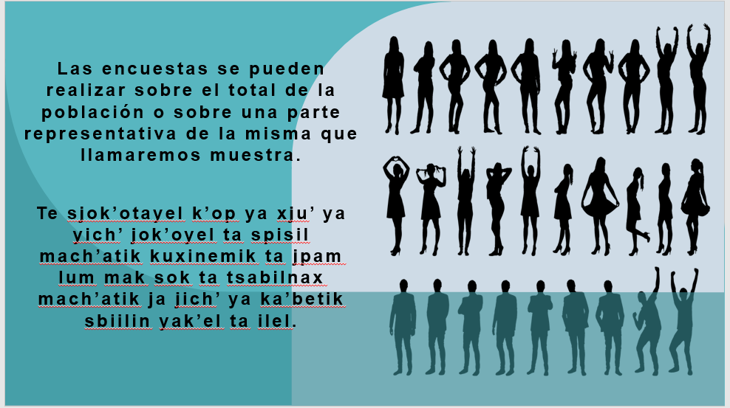

Las encuestas se pueden realizar sobre el total de la población o sobre una parte representativa de la misma que llamaremos muestra. | Te sjok’otayel k’op ya xju’ ya yich’ jok’oyel ta spisil mach’atik kuxinemik ta jpam lum mak sok ta tsabilnax mach’atik ja jich’ ya ka’betik sbiilin yak’el ta ilel.

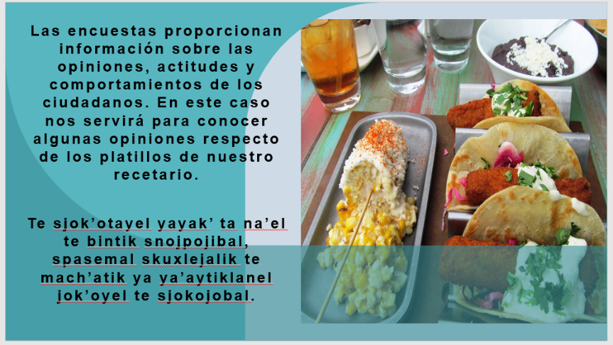

Las encuestas proporcionan información sobre las opiniones, actitudes y comportamientos de los ciudadanos.  En este caso nos servirá para conocer algunas opiniones respecto de los platillos de nuestro recetario. | Te sjok’otayel yayak’ ta na’el te bintik snojpojibal, spasemal skuxlejalik te mach’atik ya ya’aytiklanel jok’oyel te sjokojobal.

Para elaborar una encuesta, puedes seguir, a grandes rasgos, los siguientes pasos: | K’alal ya yich’chajpanel sjok’ojtayel , ja’ ya xju’ ya jt’umtik, te skumukuk te pastiklanbil li’to:

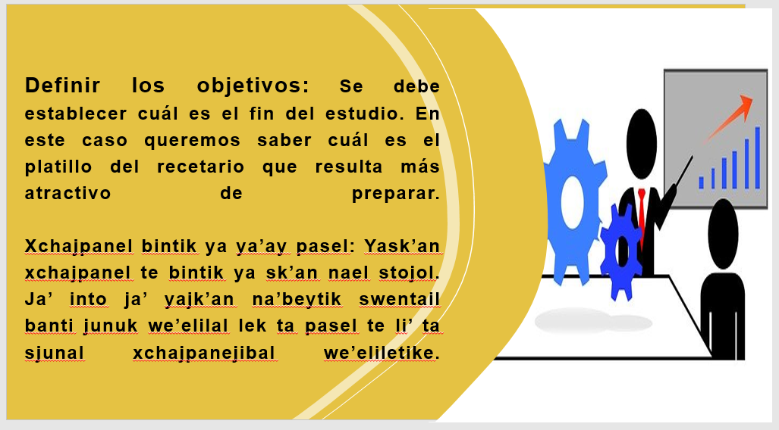

Definir los objetivos: Se debe establecer cuál es el fin del estudio. En este caso queremos saber cuál es el platillo del recetario que resulta más atractivo de preparar. | Xchajpanel bintik ya ya’ay pasel: Yask’an xchajpanel te bintik ya sk’an nael stojol. Ja’ into ja’ yajk’an na’beytik swentail banti junuk we’elilal lek ta pasel te li’ ta sjunal xchajpanejibal we’eliletike.

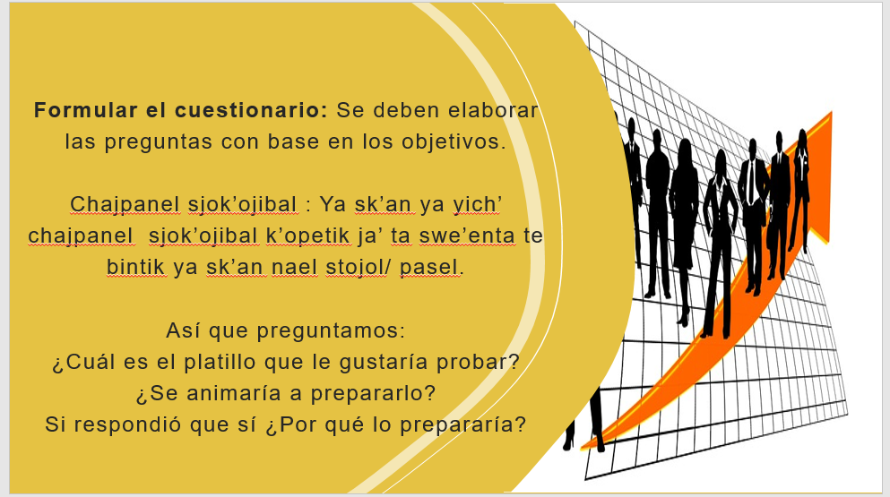

Formular el cuestionario: Se deben elaborar las preguntas con base en los objetivos. | Chajpanel sjok’ojibal : Ya sk’an ya yich’ chajpanel sjok’ojibal k’opetik ja’ ta swe’enta te bintik ya sk’an nael stojol/ pasel.

Así que preguntamos:

¿Cuál es el platillo que le gustaría probar?

¿Se animaría a prepararlo?

Si respondió que sí, ¿Por qué lo prepararía?

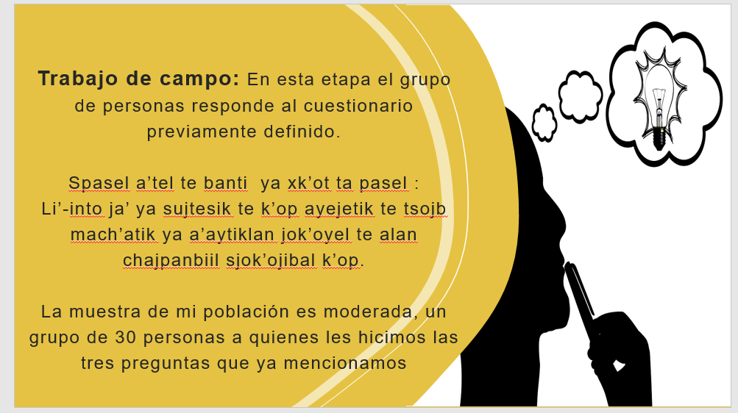

Trabajo de campo: En esta etapa el grupo de personas responde al cuestionario previamente definido.  La muestra de mi población es moderada, un grupo de 30 personas a quienes les hicimos las tres preguntas que ya mencionamos. | Spasel a’tel te banti ya xk’ot ta pasel:  Li’-into ja’ ya sujtesik te k’op ayejetik te tsojb mach’atik ya a’aytiklan jok’oyel te alan chajpanbiil sjok’ojibal k’op.
Hay procedimientos estadísticos para determinar el número de integrantes de la muestra, pero considerando los propósitos de esta sesión y dadas las condiciones sanitarias en que nos encontramos, sólo se ha preguntado a este número de personas.
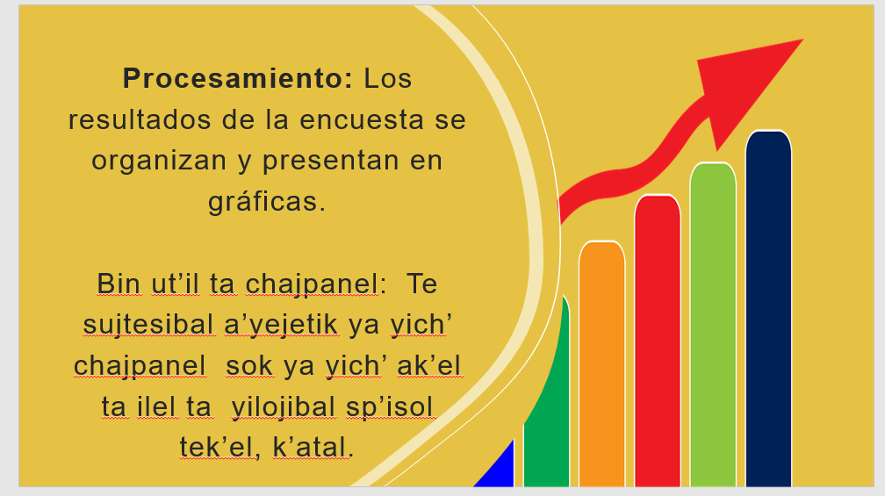

Procesamiento: Los resultados de la encuesta se organizan y presentan en tablas y gráficas. | Bin ut’il ta chajpanel: Te sujtesibal a’yejetik ya yich’ chajpanel sok ya yich’ ak’el ta ilel ta yilojibal sp’isol tek’el, k’atal.

¿Cuáles fueron los resultados de la encuesta?
En relación a la pregunta, ¿Cuál platillo le gustaría probar? Estos son los resultados.

Gráficas de la encuesta.
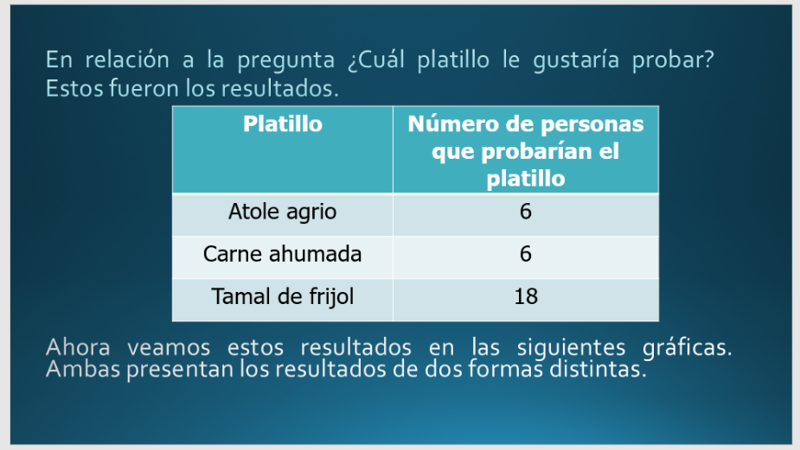

6 personas respondieron que les gustaría probar el Atole agrio; también 6 respondieron que la carne ahumada y 18 dijeron que probarían los tamales de frijol.

Ahora observa estos resultados en las siguientes gráficas. Ambas presentan los resultados de dos formas distintas.

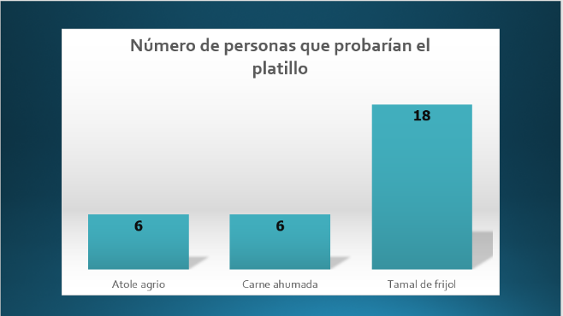 | 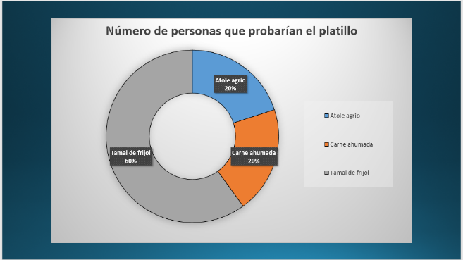

La primera gráfica muestra el número de personas que probaría cada platillo y la segunda te presenta los porcentajes de la población que probarían cada uno de ellos.
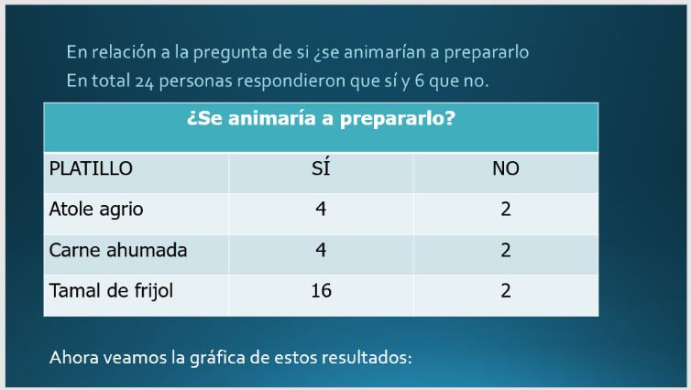
En relación a la pregunta de si, ¿Se animaría a prepararlo?

En total 24 personas respondieron que sí y 6 que no.

Ahora observa estos resultados en la siguiente gráfica, la cual muestra en cada barra que representa cada uno de los platillos los resultados de cuántos sí prepararían el platillo y cuántos no.

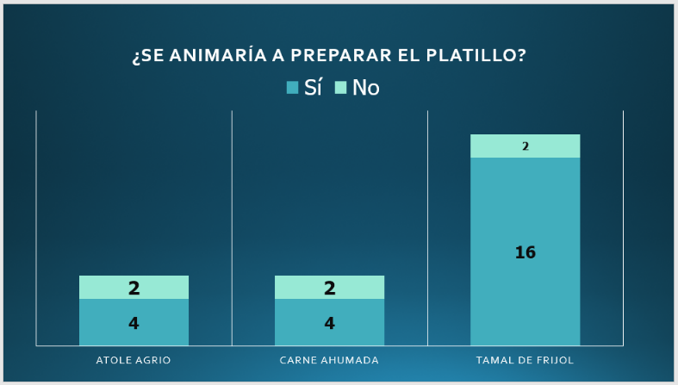

A quienes respondieron que sí lo prepararían les preguntamos, ¿Por qué le gustaría prepararlo? Y las respuestas fueron las siguientes:

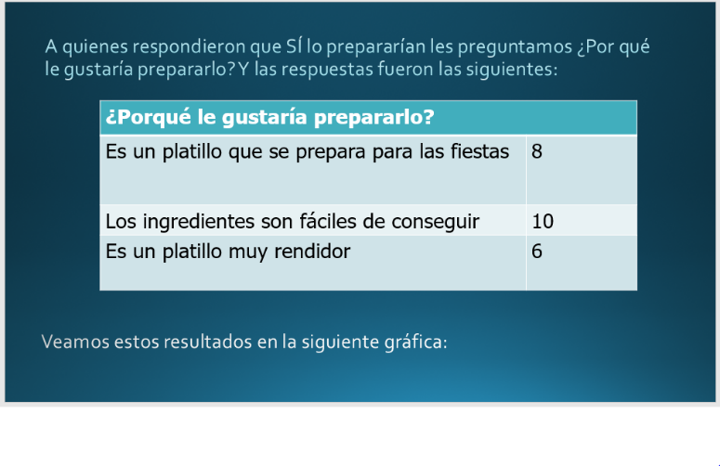
Observa estos resultados en la siguiente gráfica.

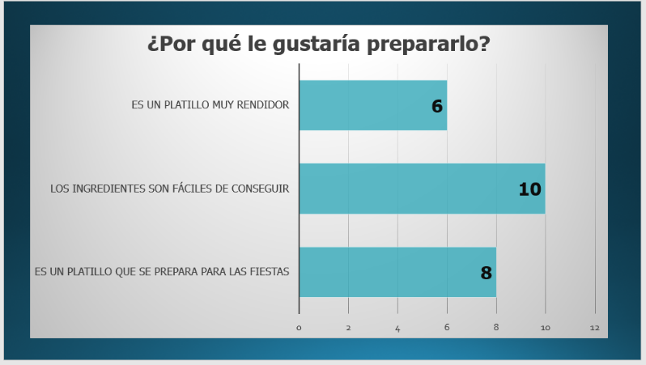
Porque:

Es un platillo muy rendidor: 6

Los ingredientes son fáciles de conseguir: 10

Es un platillo que se prepara para las fiestas: 8

Con estos mismos datos podemos presentar la información con porcentajes.

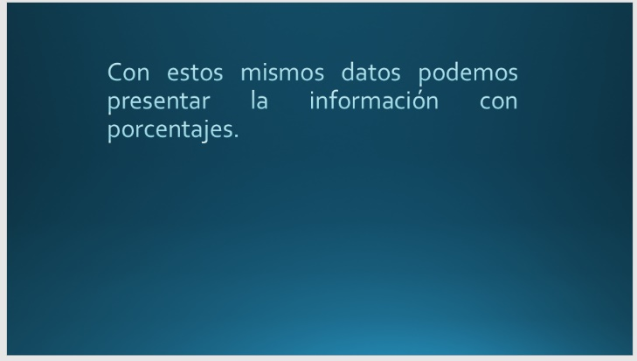

Observa cómo queda la gráfica, en ella puedes observar que el 33% dijo que lo prepararía porque es un platillo que se prepara para las fiestas; el 42% porque los ingredientes son fáciles de conseguir y el 25% porque es un platillo rendidor.

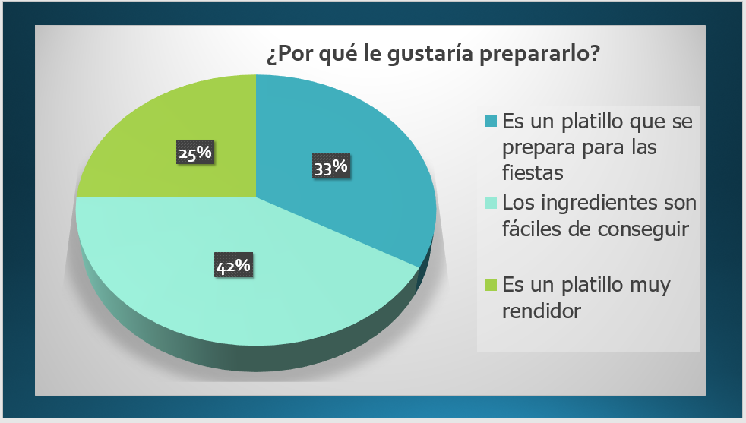

Ahora te invito a que observes el siguiente video para ratificar la información acerca de las tablas y gráficas.

- Cápsula Don Leopoldo y Cupertino. Tablas y gráficas.
https://youtu.be/gTGLbv6ZNfo

En otras sesiones de Aprende en Casa has aprendido que los tipos de gráficos más utilizados son: gráficos de columnas, gráficos de barras, gráficos circulares.

Para mostrar los resultados de la encuesta sobre las preferencias de los platillos del recetario se utilizan gráficas de barras, gráficas de anillos y una circular. | k’alal ya ka’tik ta ilel te sujtesibal sjok’ojibal a’yejetik te bintik we’elil la yichtiklan mulanel ta bay sjunil schajpanel we’eliletike ja’ ya tu’untestik te yilojibal, jun yilojibal spi’sol tek’el mak sepel.
El mayor desafío es seleccionar el mejor y más efectivo tipo de gráfico para tu tarea, elige la que presente los resultados de la forma más entendible para tu población, considerando los objetivos de tu encuesta. | Ja’ tula sk’oplal tsael awu’un te banti lek yilojibal sp’isol tek’el, sepel , ka’tal yu’un awa’tele, tsa-a te banti ya xju’ ya xchi’na ta a’yel lek ta stojol te mach’atik ta alumal, sok jichnix-ek te bin ya ak’an ya ana’bey swentail.

Entonces, la encuesta es un instrumento para recoger información cualitativa y/o cuantitativa de una población, sin modificar el entorno ni el fenómeno donde se recogen los datos. Es una herramienta para conocer las características de un grupo de personas y proporciona información sobre las opiniones, actitudes y comportamientos de los ciudadanos.

Encuesta y cuestionario.
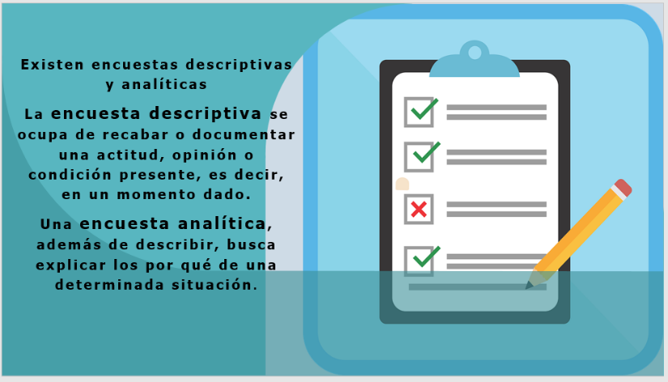

Existen encuestas descriptivas y analíticas. En esta ocasión se hizo una encuesta descriptiva porque sólo se ocupan de recabar o documentar una actitud, opinión o condición presente, es decir, en un momento dado.

Una encuesta analítica, además de describir, busca explicar los porqués de una determinada situación.

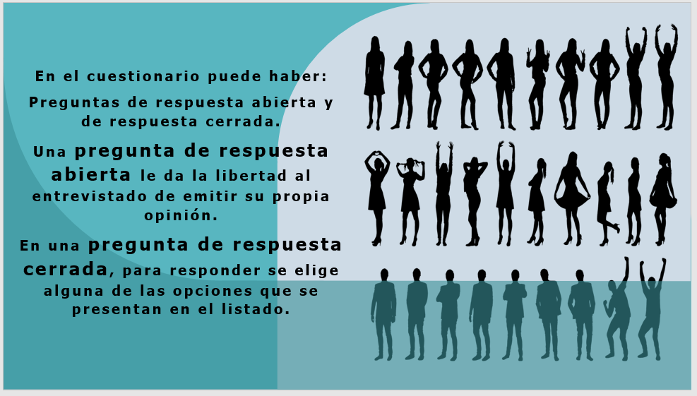

En nuestro breve cuestionario consideramos preguntas de respuesta abierta y de respuesta cerrada.

Una pregunta de respuesta abierta le da la libertad al entrevistado de emitir su propia opinión. En nuestro caso la pregunta de respuesta abierta fue, ¿Por qué les gustaría prepararlo?

En el caso de las preguntas de respuesta cerrada para responder se elige alguna de las opciones que se presentan en el listado. En este caso se utilizaron dos, la primera, ¿Cuál platillo le gustaría probar? Y les dimos tres opciones: atole agrio, carne ahumada y tamal de frijol.

La segunda fue: ¿Se animaría a prepararlo? Donde sólo había dos opciones, sí o no.
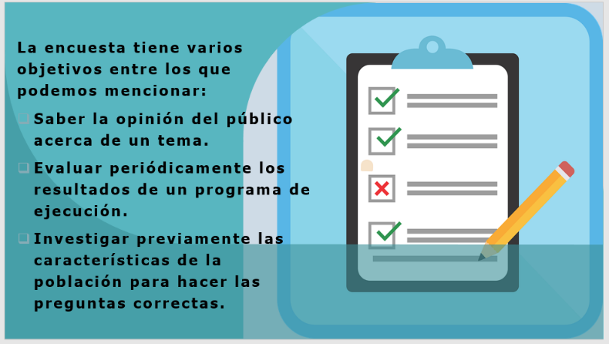

La encuesta tiene varios objetivos entre los que se pueden mencionar:

Saber la opinión del público acerca de un tema.

Evaluar periódicamente los resultados de un programa de ejecución.

Investigar previamente las características de la población para hacer las preguntas correctas.

¡Hasta la próxima! | ¡Ch’ojto kilxan bajtik!

Si te es posible consulta otros libros y comenta el tema de hoy con tu familia. Si tienes la fortuna de hablar una lengua indígena aprovecha también este momento para practicarla y platica con tu familia en tu lengua materna.

¡Buen trabajo!

Gracias por tu esfuerzo.

Para saber más:
Lecturas

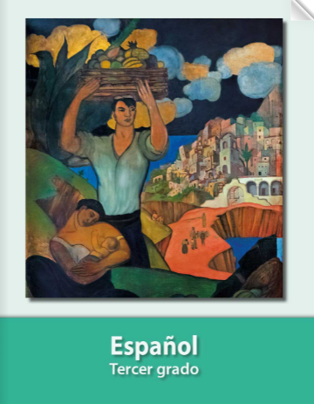
https://libros.conaliteg.gob.mx/20/P3ESA.htm

